平成２２年２月１日 NO ５２
光が丘だより

学園からのお知らせ
ドカ雪の毎日が続きますが、日差しは、確実に延び、春に向かっています。保護者の皆さんには、寒さ厳しい折、どうかお体ご自愛なされご健勝にお過ごしください。
暮からお正月、冬休みにかけて、２０人の子どもたちが一時帰省しました。この間、有意義な家族交流の機会を持つことができましたご配慮に感謝申し上げます。
大晦日、お正月の３が日、子どもたちは、先生と買物に行ったり、お店で食事をしたり、映画を観にいったり楽しく過ごすことができました。また、萩の山スキー場に出かけ、雪遊びやスキーを楽しみました。
今月は、「睦月」（親類一同集まって睦みあう月）から「如月」（衣更着－きさらぎ～まだ寒さが残り衣を更に着る月）に替わります。「鬼は外、福は内」元気の良い子どもたちの声が学園に響きます。１月下旬、２名の子どもたちを迎え、２月１日、現在、学園の子どもたちは３０名となり、また、にぎやかさがもどりました。
今後とも、保護者の方々との連絡を一層密にしながら一人一人の成長を支援してまいります。特に、集団風邪が蔓延するシーズンです。子どもたちの健康管理には万全を期したいと思います。

各学校の行事
＊小学校・・・・・２月５日／参観日 ２月１０日／新１年１日入学
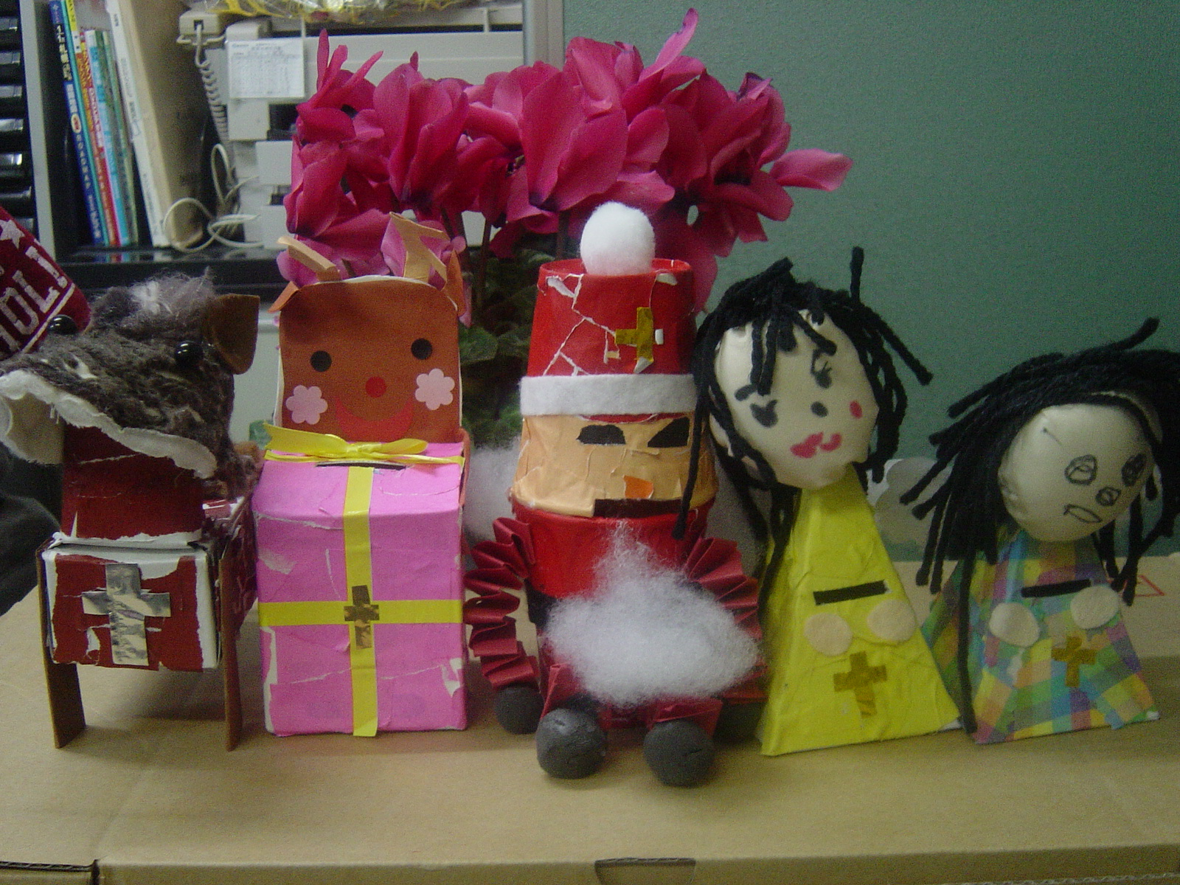
＊幼稚園・・・・・２月２２日／１日入園日
＊中学校・・・・・２月１６日／中学入学説明会
２月１２日／スキー遠足

光が丘学園の主な行事予定
２月３日・・・節分（豆まき）
２月７日・・・居室行事（ﾘﾘｰ）
２月１４日・・バレンタインデー 手作りの会（ﾁｮｺ）
２月２５日・・職員児童健康診断 手 作 り 人 形

ご厚志ご寄贈感謝申し上げます。（ご芳名もれをお許し下さい）２２．１月～
田村正三郎様（岩見沢市社会福祉協議会を通して）大柳様 大八木真理様（大阪）
保護者の皆様からお菓子、みかんなどいただきました。ありがとうございました。

